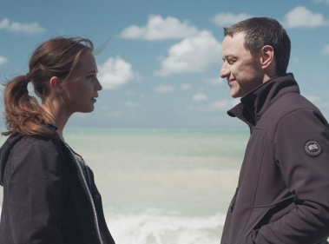
Až na dno
(Submergence)
Premiéra: 26. 4. 2018

Embankment, Nemecko, Francúzsko, Španielsko, USA, 2017
Réžia: Wim Wenders
Scenár: Erin Dignam
Kamera: Benoît Debie
Hudba: Fernando Velázquez
Hrajú: James McAvoy, Alicia Vikander, Alexander Siddig, Celyn Jones

Britský agent James (James McAvoy) a podmorská biologička Danielle (Alicia Vikander) sa prvýkrát stretávajú na pláži v Normandii a zamilujú sa. Po niekoľkých spoločných dňoch ich práca od seba oddelí a v osamotení čelia smrtiacim hrozbám. On v zajatí džihádistov, ona v hlbinách oceánu.
Keď sa v Normandii počas pobytu pri oceáne britský tajný agent James náhodou na pláži spozná s podmorskou biologičkou Danielle, ich cesty sa na chvíľu spoja a vytvorí sa medzi nimi veľmi silné puto. Čas ich zblíženia je však limitovaný práve a len na týchto pár dní na tichom francúzskom pobreží. Po nich prichádza čas odlúčenia s neistotou možného stretnutia v budúcnosti. John odchádza do východnej Afriky na nebezpečnú misiu zameranú proti islamistickým teroristom. Danielle zase odpláva na výskumnej lodi opačným smerom a pripravuje sa na riskantný zostup na dno Grónskeho mora.
James sa ocitá v zajatí džihádistov, ktorí ho držia v neľudských podmienkach. Danielle sa zase stáva dobrovoľným väzňom obmedzeného priestoru výskumnej lodi a podmorskej ponorky. Obaja síce v úplne odlišných ale niečím si zvláštne podobných situáciách čerpajú silu zo spomienok na prežité spoločné chvíle a v nich prebudeného citu. James i Danielle sa tak ocitajú v temných hlbinách, kde je ťažko niekoho nájsť a zachrániť.
V jasne ohraničenej štruktúre spoločného času i neurčitej lehoty doby odlúčenia oboch hrdinov slávny režisér Wim Wenders vo svojom osobitom štýle prepája intímny milostný vzťah dvoch ľudí s globálnymi udalosťami, ktoré hýbu svetom. Námet k filmu Až na Dno napísal oceňovaný spisovateľ Jonathan M. Ledgard.

Prístupnosť: nevhodné pre vekovú skupinu maloletých do 15 rokov
Žáner: dráma
Verzia: anglicky s českými titulkami
Stopáž: 111 min
Formát: 2D DCP, zvuk 5.1
Monopol do: 20. 11. 2028

